**ESQUELETO SITE ROAD CARGAS**

**Pasta Cliente**

[**https://drive.google.com/drive/folders/1_ckC4woKV0_Y7QbWUgfcmlF7j0nSdp-E?usp=sharing**](https://drive.google.com/drive/folders/1_ckC4woKV0_Y7QbWUgfcmlF7j0nSdp-E?usp=sharing)

1. Domínio

roadcargas.com.br

1. Cabeçalho

Logo

Modelo site abaixo.



1. Banner
2. Quem Somos



Somos uma empresa especializada em logística e transporte de cargas.

Nosso objetivo é garantir a entrega segura e eficiente de mercadorias, atendendo às necessidades de nossos clientes com excelência. Contamos com uma equipe qualificada e uma frota moderna para oferecer soluções logísticas sob medida.

Estamos comprometidos em proporcionar um serviço de alta qualidade, mantendo a integridade das cargas e cumprindo prazos rigorosos.

Mapa de atuação

1. O que fazemos

Aqui faremos pequenos quadrados como ícones.

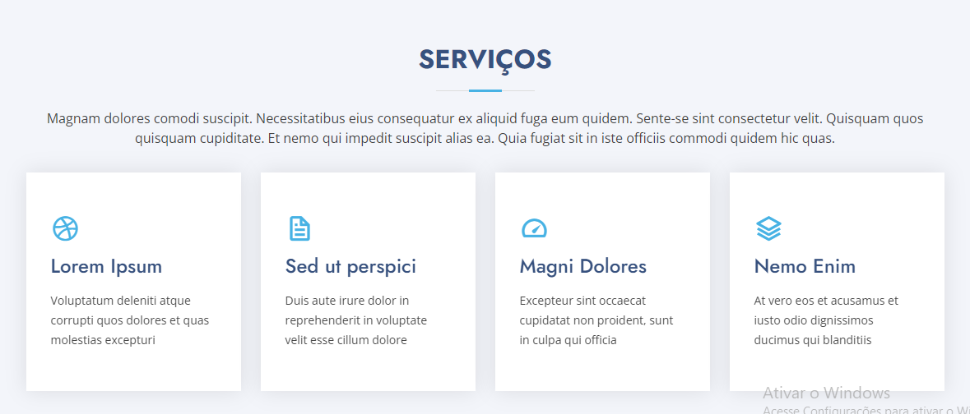

Titulo

O que fazemos

Nosso trabalho é fazer a conexão entre grandes empresas e os profissionais responsáveis pelo transporte da carga.

Subtítulo

Tipos de cargas

* Pequenas cargas
* Carga a granel;
* Carga frigorífica;
* Carga viva;
* Carga conteinerizada;
* Carga perigosa;
* Cargas indivisíveis e excepcionais de grande porte;
* Cargas frágeis;
* Cargas de veículos automotivos;
* Cargas de minério e cimento.

1. Tipos de veículos

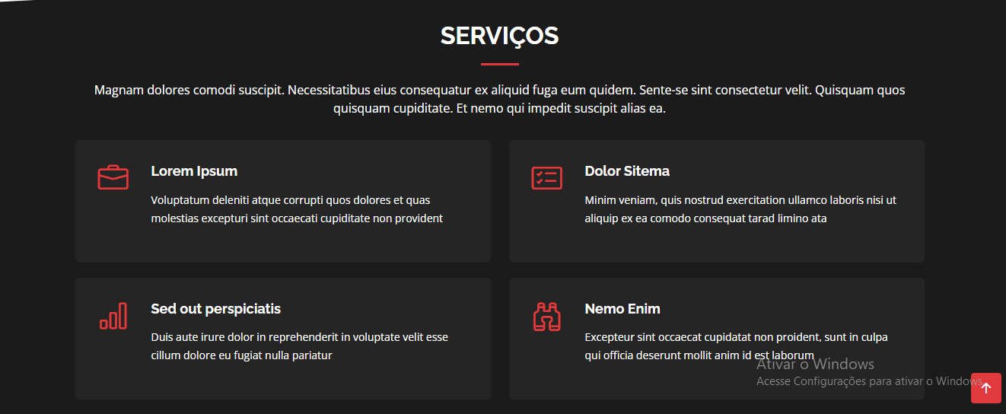

Dentro desse container

Cada tipo de veículos abre um acordeom com as informações abaixo:

**Veículos de carga leve**

Se a intenção é transportar cargas leves por distâncias menores, os modelos a seguir atendem bem.

Van – Veículo bastante conhecido para transporte de passageiros, a van também pode ser usada para realizar entregas. O peso suportado por esse modelo costuma ser de 1.200 quilos.

Furgão – Outra opção de veículo para transportar cargas leves. A capacidade é semelhante à da van, suportando cerca de 1.250 quilos.

Picape – Para cargas que não necessitam de um veículo fechado, as picapes são uma boa alternativa. Disponível em diferentes modelos, que podem suportar de cerca de 600 a 1200 quilos.

Indicações

São geralmente utilizados para entregas de e-commerces e lojas físicas de diferentes segmentos, voltadas para o consumidor final.

**Veículos de carga semi-pesados**

Para cargas semi-pesadas os veículos mais indicados são:

Caminhão toco – Suporta até 6 toneladas, conta com dois eixos e é indicado para o transporte de cargas secas diversas.

VUC (Veículo Urbano de Carga) – Como o próprio nome sugere, é utilizado para transitar dentro das cidades, suportando até 3 toneladas.

Caminhão truck – Apesar de ser considerado um veículo semi-pesado, o truck possui a robustez dos pesados. No mercado existem opções que suportam de 14 a 19 toneladas.

Indicações

Indicados para o transporte de cargas secas, como produtos alimentícios e industrializados não perecíveis, ferragens, madeira etc.

**Veículos de carga pesados**

Acima dos veículos de carga semi-pesados estão os pesados, como:

Carreta – É um dos veículos de carga mais conhecidos. Na versão com dois eixos suporta até 33 toneladas e com três eixos 41,5 toneladas.

Carreta LS – Modelo indicado para transportar cargas mais pesadas por distâncias maiores, tem eixo duplo e suporta até 45 toneladas.

Indicações

Também indicados para carga seca, porém em volumes mais expressivos, que necessitam de veículos mais robustos.

**Veículos de carga extrapesados**

Na última categoria temos os veículos de carga extrapesados, acompanhe:

Carreta rodotrem – Com estrutura que inclui dois semirreboques e cavalo mecânico, suporta até 74 toneladas. Devido ao seu excesso de peso, precisa de uma autorização especial para trafegar.

Carreta bitrem – Também chamada de treminhão, é formada por uma combinação de duas articulações. A versão com sete eixos suporta até 57 toneladas, enquanto a de nove eixos tem o limite de 74 toneladas.v

Indicações

Utilizados para cargas volumosas de: grãos, alimentos não perecíveis, cana, carvão, óleos e diversos tipos de materiais secos.

1. Contato

Padrao MW